PHÁC ĐỒ ĐIỀU TRỊ VIÊM PHỔI BỆNH VIỆN
I. Định nghĩa: Viêm phổi bệnh viện là nguyên nhân hàng đầu và chiếm tỷ lệ tử vong cao trong nhiễm trùng bệnh viện.
Tỷ lệ tử vong có liên quan đến nguy cơ mắc phải vi khuẩn kháng thuốc:
Các khái niệm
1. Viêm phổi mắc phải bệnh viện (HAP: Hospital Acquired Pneumonia): Viêm phổi xảy ra sau 48h nhập viện .
2. Viêm phổi có liên quan đến thở máy (VAP Ventilator Associated Pneumonia): Xảy ra sau khi đặt nội khí quản 48h -72h
3. Viêm phổi liên quan đến săn sóc y tế (HCAP Health Care Associated Pneumonia):
• Đã có nhập viện trước đó ít nhất 2 ngày (trong vòng 90 ngày).
• Lưu trú tại các đơn vị săn sóc y tế dài ngày.
• Có tiền sử đã tiêm truyền kháng sinh bằng đường tỉnh mạch, hóa trị ung thư, săn sóc vết thương hở trong vòng 30 ngày
Các yếu tố nguy cơ mắc phải vi khuẩn kháng thuốc :
• Điều trị kháng sinh trước đó trong vòng 90 ngày.
• Ngày nhập viện thứ 5 trở đi.
• Tần suất của đề kháng kháng sinh trong cộng đồng hay tại đơn vị điều trị trong bệnh viện.
• Hiện diện yếu tố nguy cơ của viêm phổi tại nơi săn sóc y tế (HCAP): nhập viện trước đó từ 2 ngày đến 90 ngày, lưu trú tại nhà điều dưỡng hay chăm sóc đạc biệt, có truyền dịch tại nhà bao gồm cả kháng sinh, chạy thận nhân tạo trong vòng 30 ngày, săn sóc vết thương tại nhà, thành viên trong gia đình có vi khuẩn đế kháng kháng sinh .
• Suy giảm miển dịch mắc phải hay do điều trị .
II. Nguyên nhân :
Đa số là vi khuẩn, hiếm khi là siêu vi hay nấm xảy ra trên người bệnh không có suy giảm miển dịch.
Vi khuẩn thường gặp là vi khuẩn gram âm hiếu khí: P .aeruginosa, Klebsella pneumonia , Escherichia Coli, H. Influenza và Acinetobacter. Ngoài ra vi trùng gram dương thường là S. pneumoniae, Staphylococcus aureus, đặc biệt S.aureus kháng Methicilline ngày càng chiếm tỷ lệ cao thường xảy ra trên bệnh nhân tiểu đường, chấn thương sọ não, bệnh nhân nằm trong trong ICU.
Bệnh nhân có thể nhiễm nhiều loại vi khuẩn, nhất là bệnh nhân bị ADRS .
III. Chẩn đoán :
1. Lâm sàng :
• Sốt
• Ho khạc đàm nhầy mủ hay chất tiết phế quản là mủ.
2. Cận lâm sàng :
• X quang phổi : Tổn thương thâm nhiễm mới hay tổn thương cũ lan rộng ra và tồn tại kéo dài, xuất hiện tràn dịch màng phổi.
• Bạch cầu máu tăng cao (> 10.000/mm3) hay giảm (<4000/mm3).
• Phân lập được vi khuẩn từ các bệnh phẩm: đàm, dịch phế quản, dịch rửa phế quản phế nang, dịch màng phổi, máu .
• Thay đổi huyết động: tụt huyết áp,
• PaO2 giảm
IV. ĐIỀU TRỊ:
CHIẾN LƯỢC ĐIỀU TRỊ
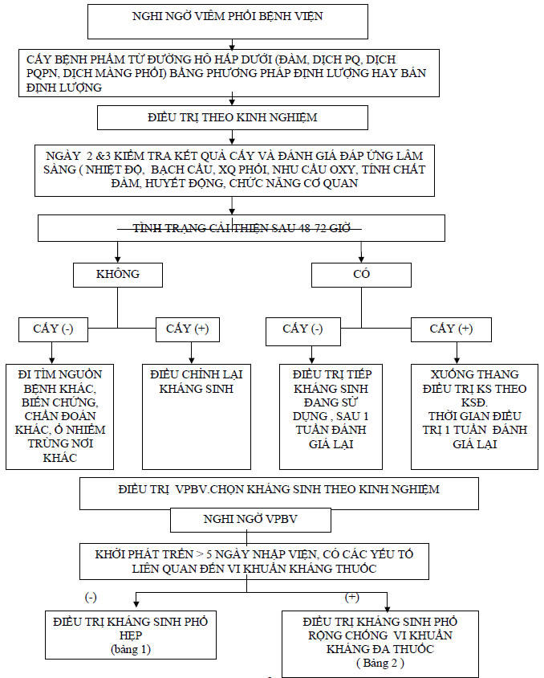
Bảng 1 : Điều trị ban đầu theo kinh nghiệm VPBV ở những bệnh nhân không có yếu tố nguy cơ nhiễm vi khuẩn kháng đa thuốc
Vi trùng có khả năng gây bệnh | Kháng sinh đề nghị
Streptococcus Pneumoniae  Hemophilus Influenzae  Staphylococcus nhạy cảm với Methicillm.  Vi trùng đường ruột gram(-) không đề kháng kháng sinh : E .Colie  Klebsella Pneumoniae.  Enterobacter spec.  Proteus spec.  Serratia marcecens | Cephalosporin thế hệ 3(Ceftriazone..)  Hay  β-lactam /β-lactamase Ampiciline/Sulfactam, Piperacilline/Tazobactam ...)  Hay  Ertapenem
Bảng 2 : Điều trị ban đầu theo kinh nghiệm VPBV ở những bệnh nhân có yếu tố nguy cơ nhiễm vi khuẩn kháng đa thuốc .
Vi trùng có khả năng gây bệnh | Phối hợp thuốc
Vi trùng được nêu ở bảng 1 và các vi trùng kháng đa thuốc  Pseudomonas aeruginosa  Klebsiella pneumoniae(ESBL+)  Acinetobacter sppStaphylococcus kháng Methicillin  Legionella Pneumophila | Cephalosporin chống Pseudomonas  (Cefepim, ceftazidime)  Hay  Carbapenem chống Pseudomonas ( Imipenem hay Meropenem)  Hay  β-lactam/β-lactamase inhibitor (piperacillin - tazobactam)  Kết hợp với Fluoroquinolone chống pseudomonas ( Ciprofloxacin hay Levofloxacin)  Hay  Aminoglycoside  (Amikacin, Gentamicin, hay Tobramycin)  Kết hợp với  Linezolid hay Vancomycin Ị
Thời gian điều trị trung bình 2 tuần

